„БРИЗИНОМ ДО ЗВЕЗДА“

17. децембра 2O21. уз сарадњу са родитељима, деца су учествовала у трци на 4Оm ( III. и IV. разред )
Организатор игре је –Спортски савез Сомбор
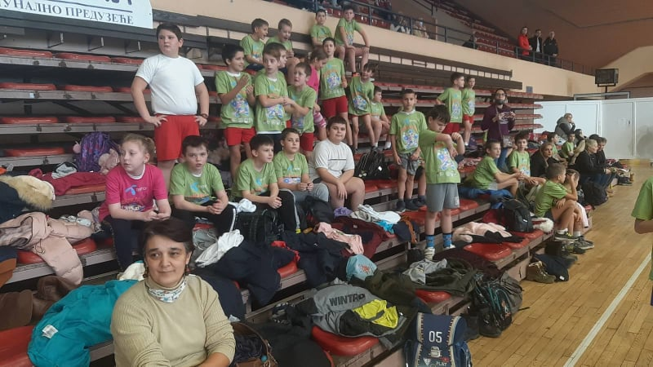
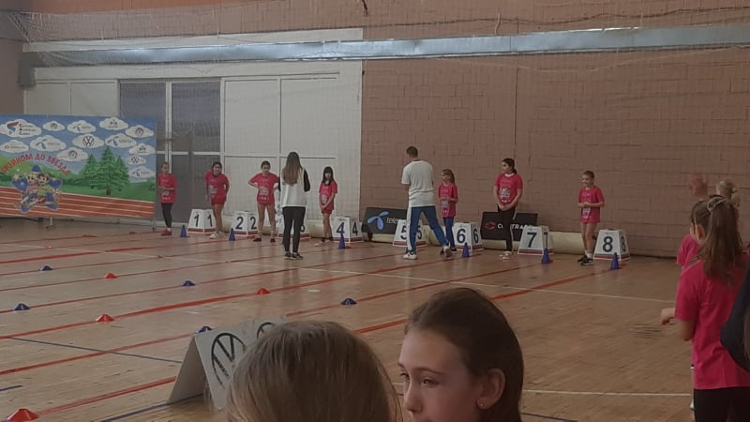

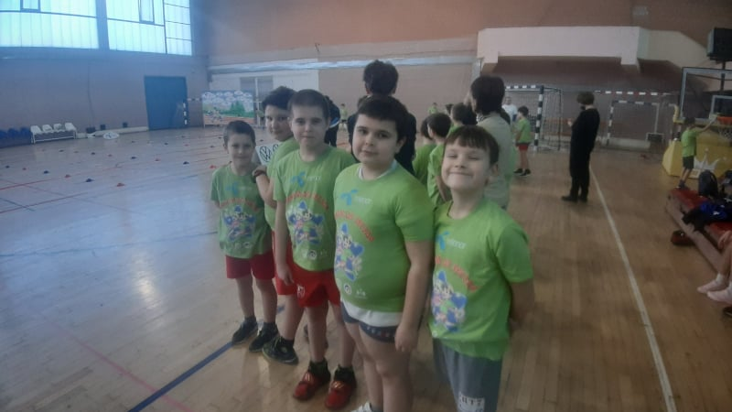
Било им је јако лепо јер су упознали и децу из других школа у нашој околини.

